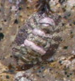比Acanthopleura japonica 較小。由八塊鱗甲組成的橢圓形螺殼，殼周圍是表面光滑的肉質邊，鱗甲奶白，上有粉紅色或棕色的條紋，鱗甲邊呈橄欖色，邊緣末則粉,紅色 | Onithochiton hirasei( 石鱉類)
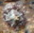深色扁小的螺殼，有七條從螺殼頂散出像星般的凸起白色脊 | Patelloida saccharina ( 帽貝 )
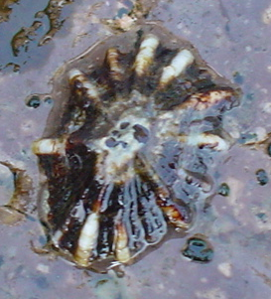 扁小，有很多淡色脊的灰白色螺殼，殼的外形不規則，一邊微微隆起，為肺之所在。 | Siphonaria laciniosa(假帽貝)
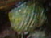 螺殼深色有結實的黑色脊從螺殼頂伸延至前端，螺殼的盾狀部有數隻白色的大牙及厚唇 | 蜑類  Nerita costata
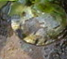 螺殼扁平且薄，螺殼頂低，中心部份通常被侵蝕，殼身黃褐色至灰褐色，有深棕色的大理石花紋 | 帽貝─cellana tornuma
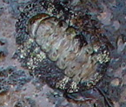 由八塊鱗塊組成的橢圓形螺殼，殼周圍是表面粗糙的肉質邊，鱗甲可以是紅褐色至灰褐色，但亦可以給粉紅色的藻覆蓋。潮退時可在石縫間找到。 | 石鱉( Acanthopleura japonica )
棕色至橙色的矮形螺，螺殼頂部通常給侵蝕或長滿牡蠣，有明顯和十分厚的厴，可在遮蔽的中海浪沖刷程度的岩岸找到 | 蠑類  lunella coronata
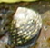高螺旋的深色螺，有分明的白色斑點，斑點像波浪條紋排列，殼唇白色，打開的前溝在底部 | 平軸螺 planaxid sulcatus
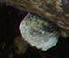棕色的圓形薄殼，有明顯的生長輪，通常成塊生長，在卵石下或石縫間找到 | 蛾螺 isognomon isognomum
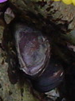深紫藍色的胎貝，中心部分淡色，叢生或成條帶生長，用足絲附在底潮間的石,上，通常會有幾層厚 | 蛾螺 Septifer virgatus
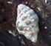灰色至淡棕色的長形螺，有凸出起角的結節，殼面通常覆蓋性粉紅藻，螺口橙色，外側邊綠有齒，以及有管形口器，常在藤壼上覓食。 | 蛾螺 thais clavigera
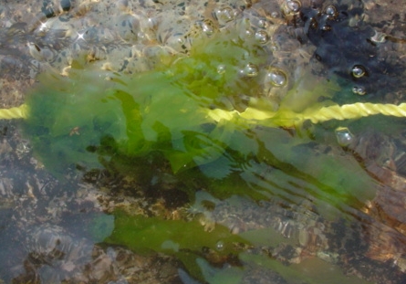  鮮綠色至橄欖色的薄片，缺水時，會倒陷成一皺團，冬季時，可在石上或藤壼上和石坑內找到。 | 覆蓋性藻類  Ulva Spp.
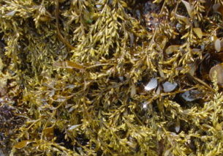大塊的黃褐色海藻，有葉柄和像葉子般的葉片，葉片的邊緣一邊光滑，另一邊呈鋸齒形，氣囊使其可浮在水面，在晚冬時形成濃密的集群 | 直立海藻  Sargassum hemiphyllum
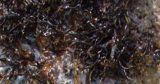大形的直立海藻,，有羽毛似的支節和扁平的葉片，長在石坑內。 | 直立海藻  pterocladia tenuis
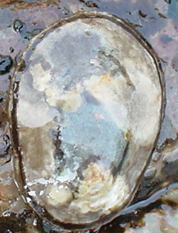螺殼小，有從螺殼頂散出的深棕色條紋，殼頂通常被嚴重侵蝕，故殼呈淺棕色，條紋只在邊緣部份可見，可在中至低岩岸的藤壼間找到。 | 帽貝 patelloida phymaea
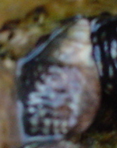淺灰色並有尖瑞的細長螺，有疏落的深色結節和綠色的身軀，螺口外側邊上有齒及有管形口器，在遮蔽至中海浪沖刷程度的岸藤壼間找到。 | 蛾螺morula musive

